# 调度监管

## 任务管理

### 任务发送管理

1. “地表水断面报警信息”里有超标的断面，根据断面所属地市，以Excel文件形式，发送信息到对应地市；文件名称定为《地表水监测数据超标断面202308》后面的时间根据数据时间显示；
2. 超标的断面发送的信息，整改时限默认30天；

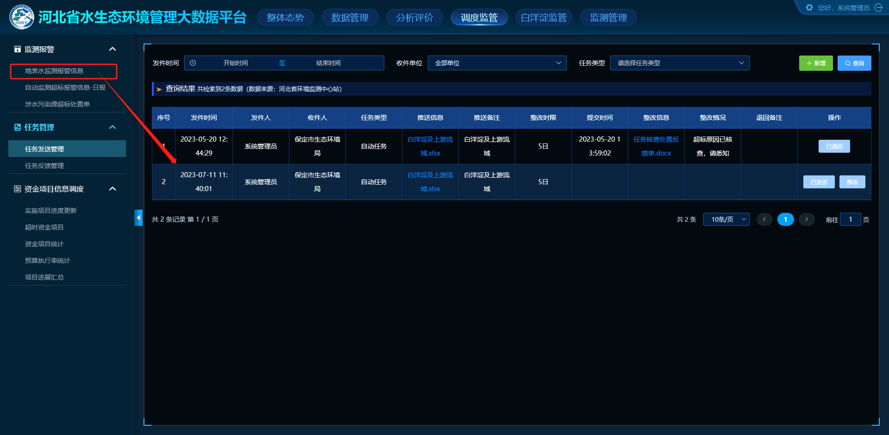

#### 检索条件

1. 在“任务类型”后面增加“推送备注”的模糊搜索框；可以检索“推送备注”的信息；

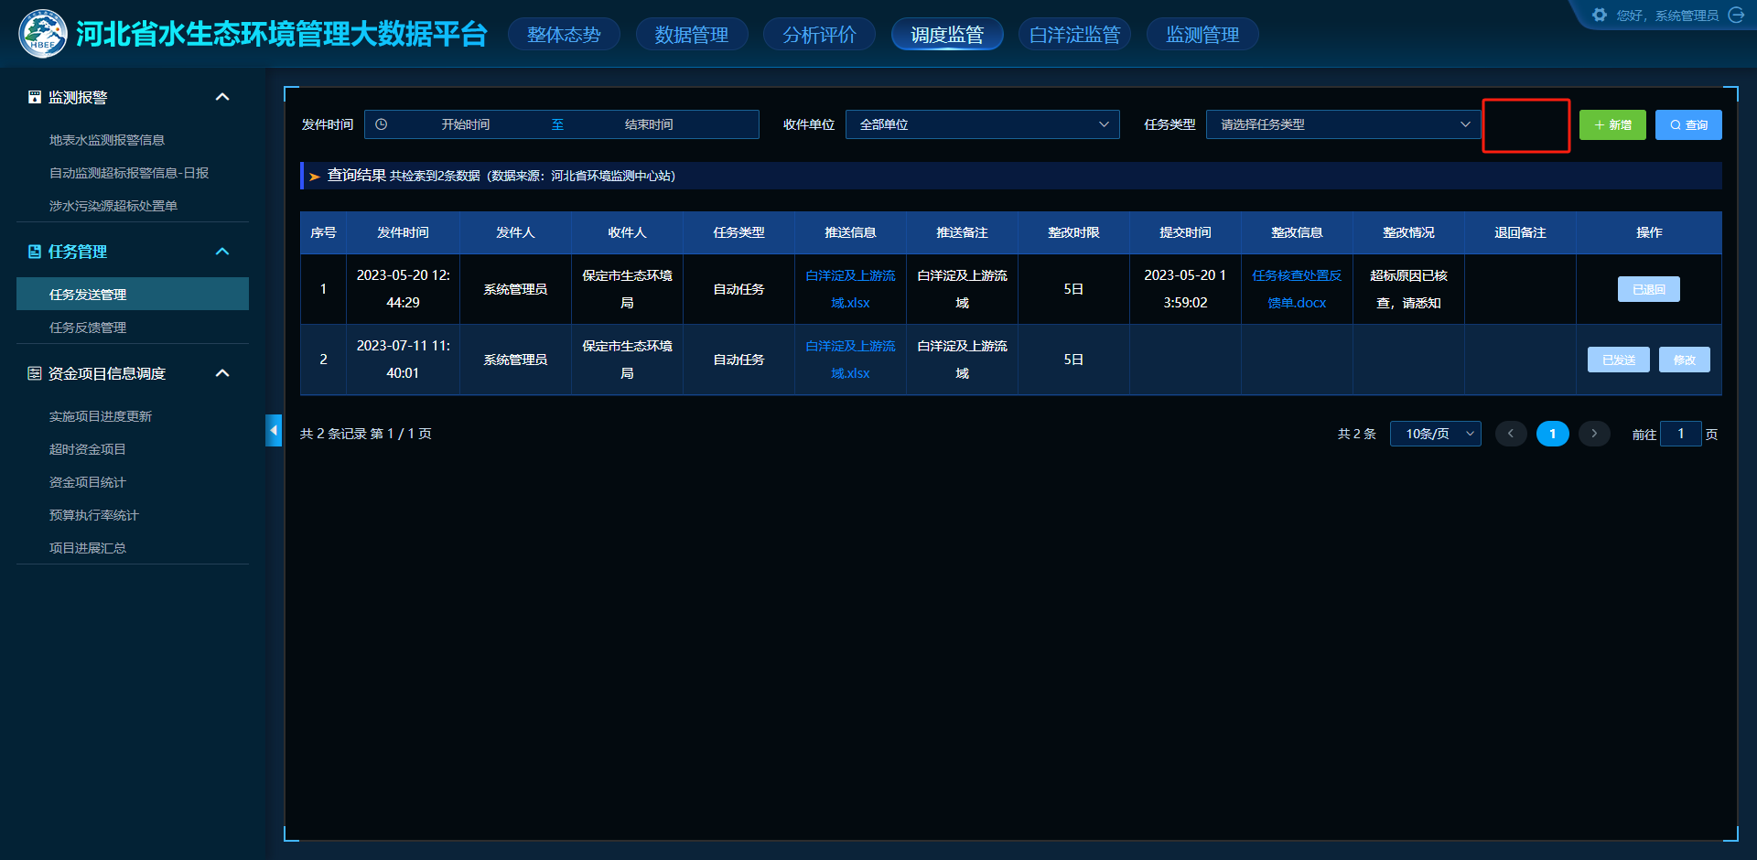

#### 新增

1. 在整改时限前增加“任务性质”单选项，包括“单次任务、阶段性任务”；后面增加“任务时限”，选择“年月日”；
2. 选择“阶段性任务”情况下增加时间范围；
3. “整改时限”改为“反馈频次”，后面信息改为“1天、5天、10天、30天、3个月、5个月、12个月”单选信息；
4. “单次任务”的不选“反馈频次”，“阶段性任务”比选；

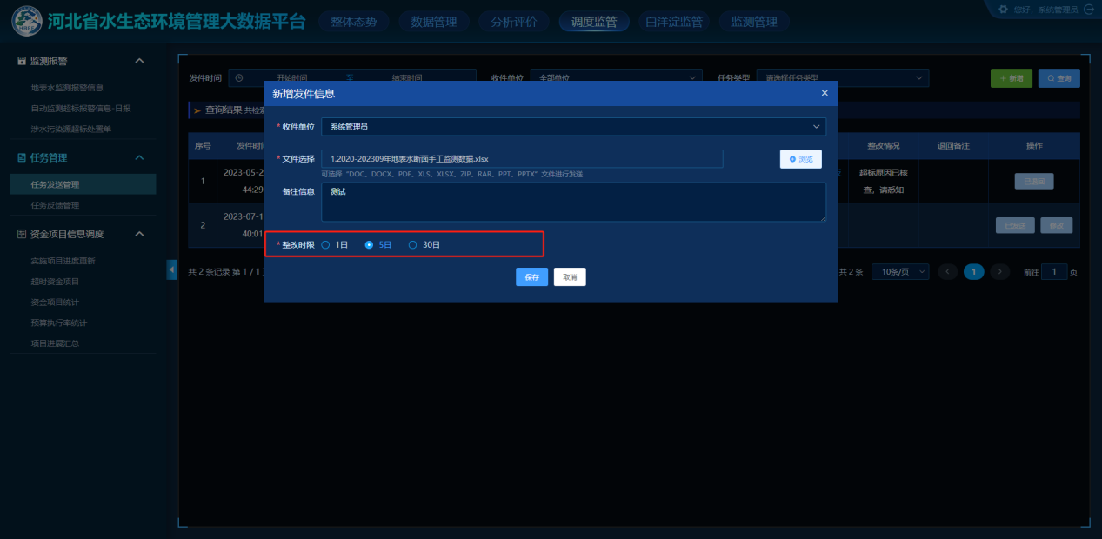

#### 列表

1. “整改时限”改为“反馈频次”；
2. 后面增加“任务时限”信息；
3. 阶段反馈的，根据选择的“任务时限”，在时间临近情况下，整改时限增加底色；5天以内红色，5-10天橙色；

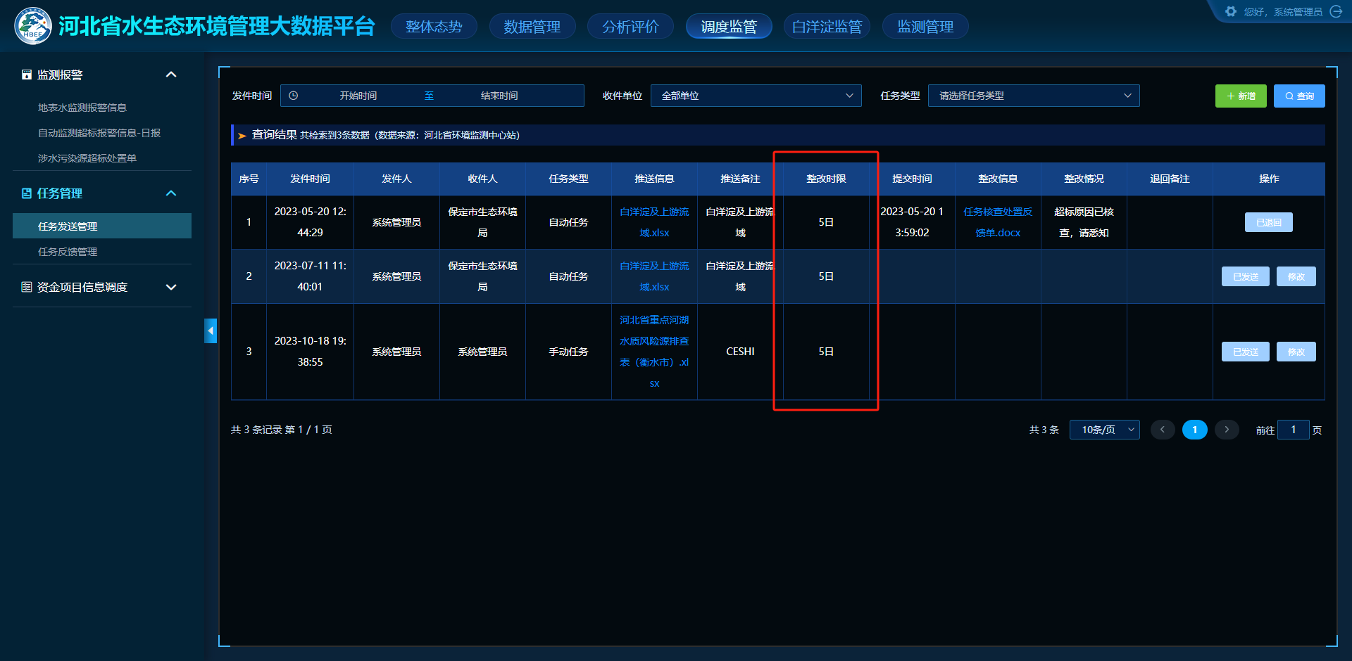

### 任务反馈管理

1. 列表，任务类型，由数字改为显示汉字；

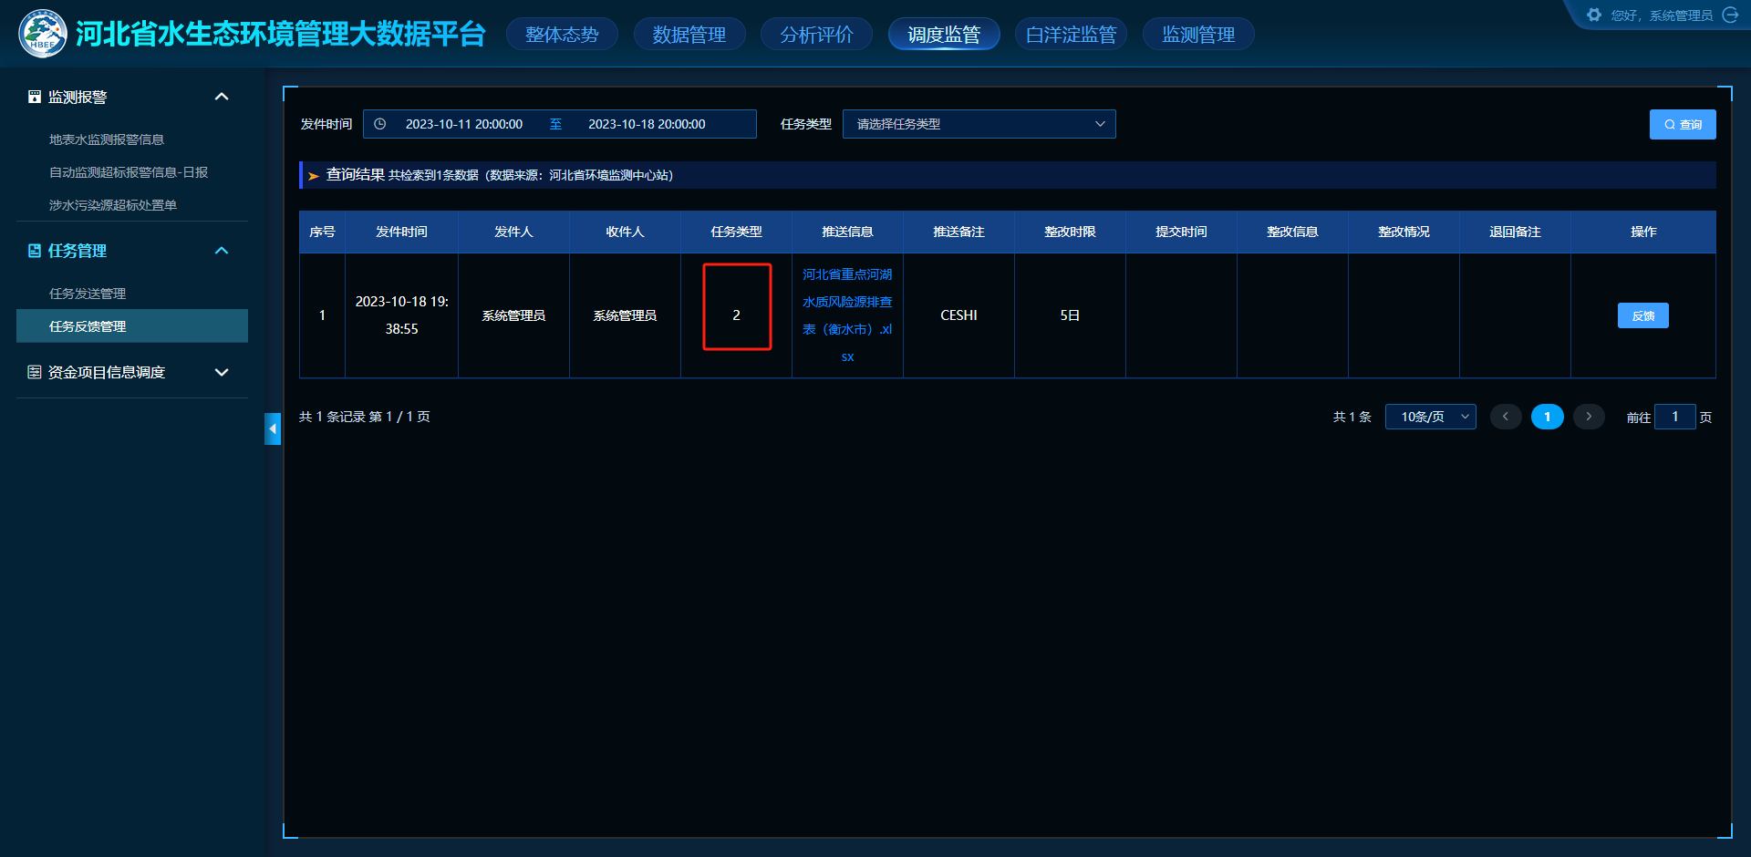

#### 操作

1. 任务的“任务性质”为“单次任务”；操作显示“反馈”；
2. 任务的“任务性质”为“阶段性任务”；操作显示“阶段反馈”；
3. 阶段反馈的，根据选择的“任务时限”，在时间临近情况下，整改时限增加底色；5天以内红色，5-10天橙色；

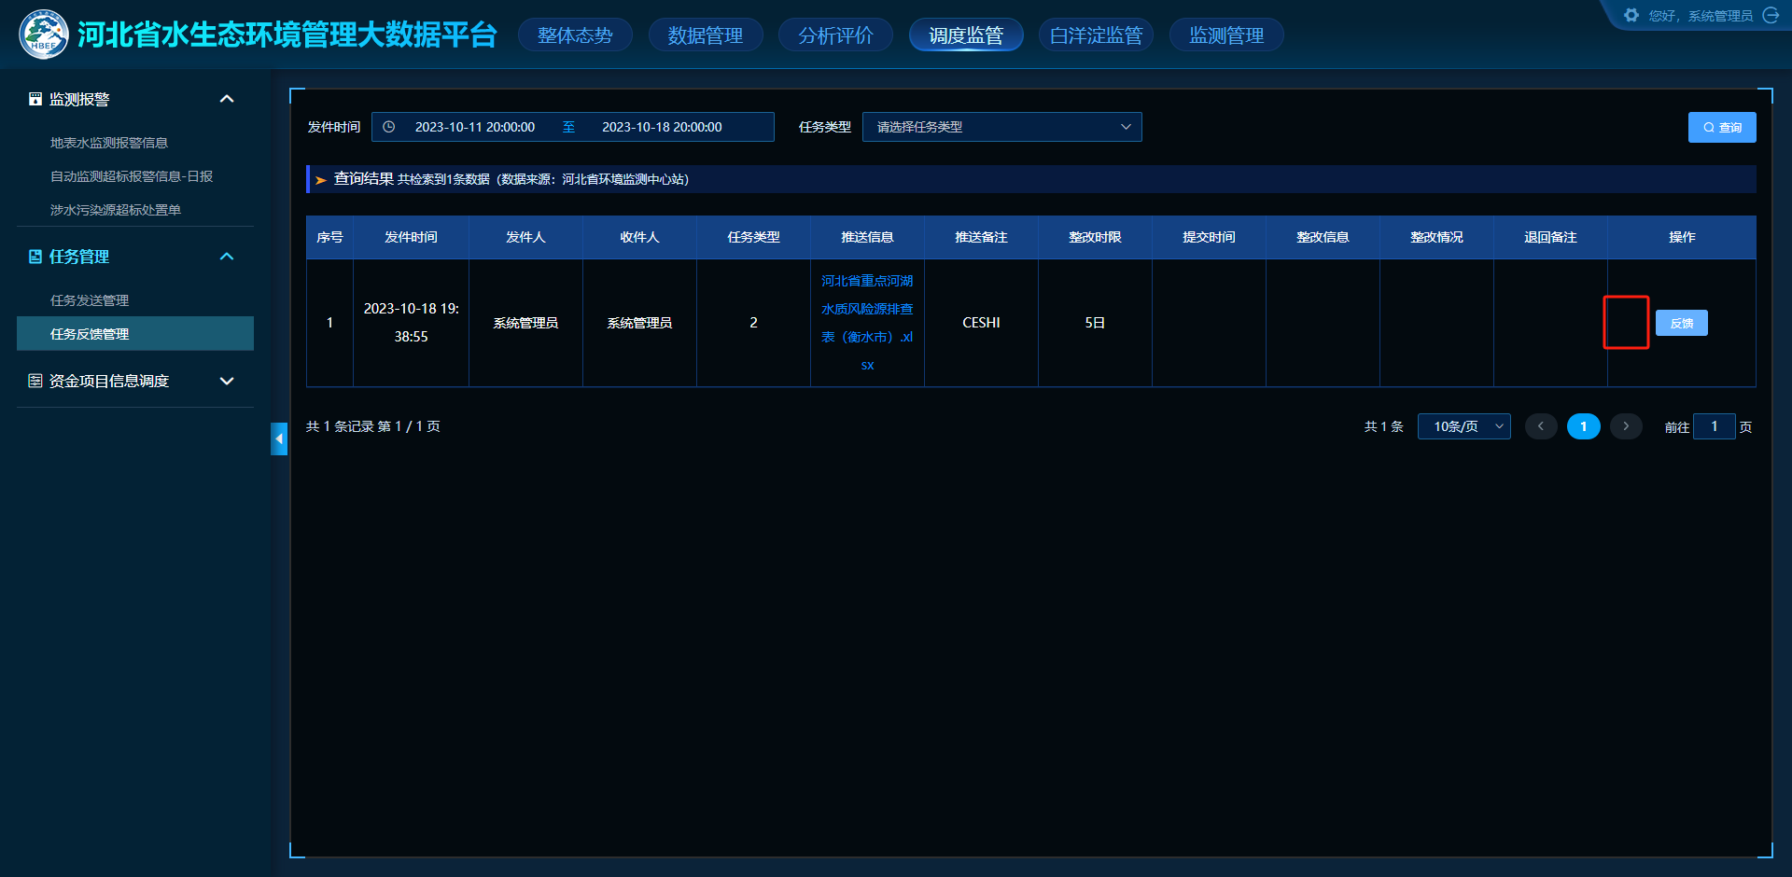

# 系统管理

## 权限管理

1. 用户数量列，未显示信息；

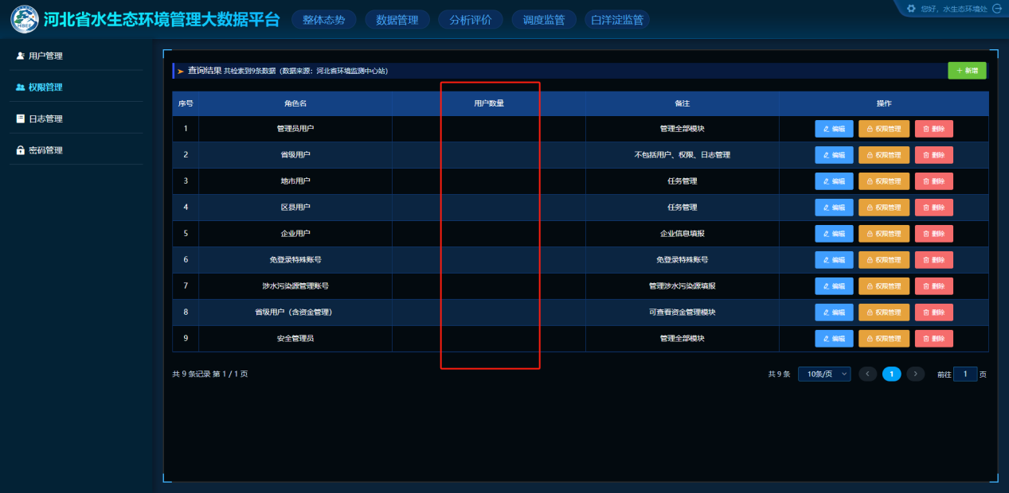

## 密码管理

1. 密码管理里显示的“账号、用户名”应与登陆的账号保持一致；
2. 用户角色，行政区划两项信息未显示数据；

